Cookie存储（会话跟踪技术 本地存储技术）

HTTP协议
协议是指计算机通信网络中两台计算机之间进行通信所必须共同遵守的规定或规则，超文本传输协议(HTTP)是一种通信协议，它允许将超文本标记语言(HTML)文档从Web服务器传送到客户端的浏览器。

客户端与服务器通信
一次通信可以称为一次事务
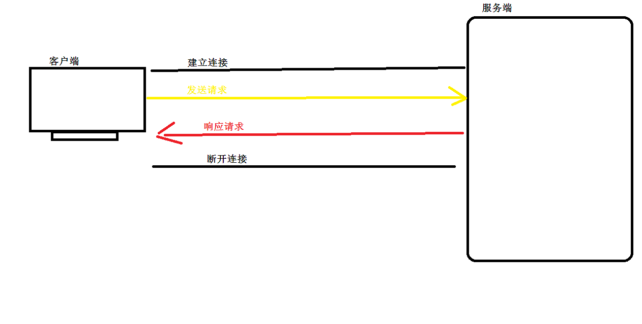

HTTP无状态
无状态：HTTP协议是无状态协议。无状态是指协议对于事务处理没有记忆能力。缺少状态意味着如果后续处理需要前面的信息，则它必须重传，这样可能导致每次连接传送的数据量增大。
为了使http之间的协议“有状态”，所以才有了cookie

为什么需要Cookie存储技术?
- cookie的由来
  - 服务器端的会话技术(session)
    - 咖啡厅会员卡的例子
  - 保存会话信息
  - 文本形式存在
    - 文件存在的地方
    - cookie存在本地客户端
execl表格和会员卡都是会话跟踪技术，都是用来记录保存客户和咖啡厅之间交互来往时需要用到的一些信息。 | session和cookie都是会话跟踪技术，都是用来记录保存客户端跟服务器之间通信时需要用到的一些数据。
excel表格存放在咖啡厅电脑上 | session对象存放在服务器内存里
会员卡存放在用户手里 | cookie存放在客户端本地硬盘上
用户每次去咖啡厅，都会携带该咖啡厅发放的会员卡 | 客户端每次访问服务器都会携带该服务器发送到本地的cookie文件
当使用excel表格保存用户信息时，会员卡上不再需要做大量记录。只需要记录一个会员编号 | 当使用session保存客户端信息时，cookie文件不再需要保存大量客户端信息，只需要简单记录一个sesssion的ID号
当会员卡丢失，咖啡厅便无法辨别你的身份，优惠政策你便不能享用了，你消费记录只能从零开始 | 当cookie文件丢失，服务器便无法辨别客户端的身份，只能假定客户端是第一次访问服务器，所以会要求客户端进行登陆操作。
咖啡厅规定，当你1年不再光顾咖啡厅，你的消费记录有可能会被清空，下次再来，会员卡也就作废了。只能重新办理会员卡，并重新为你建立excel表格。 | 服务器默认设定，当客户端30分不再与服务器产生交互，便认为会话过期，session对象会被销毁。此时再请求服务器，cookie中记录的sessionID号已经毫无意义。 session对象只能重新建立，用户也必须重新进行登陆。
当你拒绝使用咖啡厅发放的会员卡，咖啡厅便无法确认你的会员身份，你就不能享受优惠 | 当浏览器禁用掉cookie功能，服务器便彻底无法辨别客户端的身份，session功能就会失效，你就无法正常的访问网站。

http请求与响应的数据传送格式
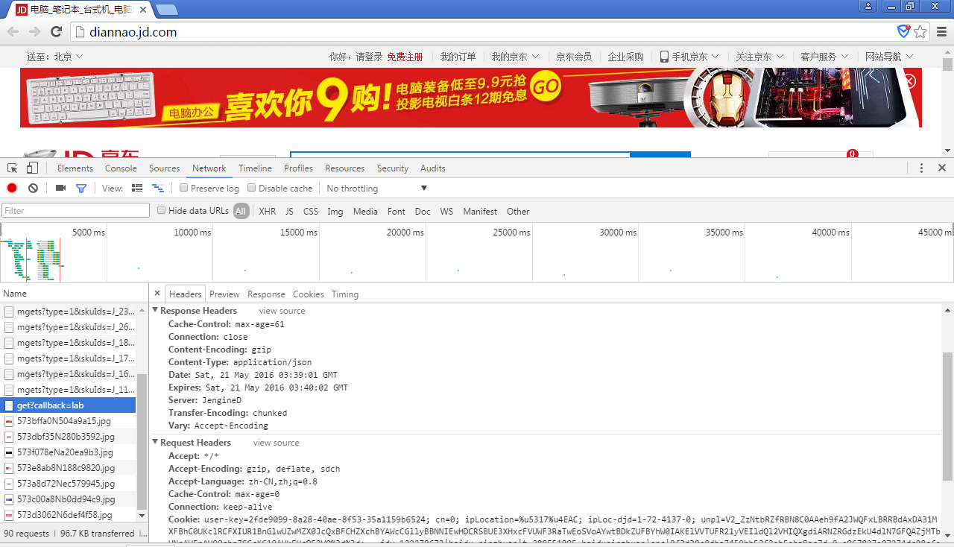
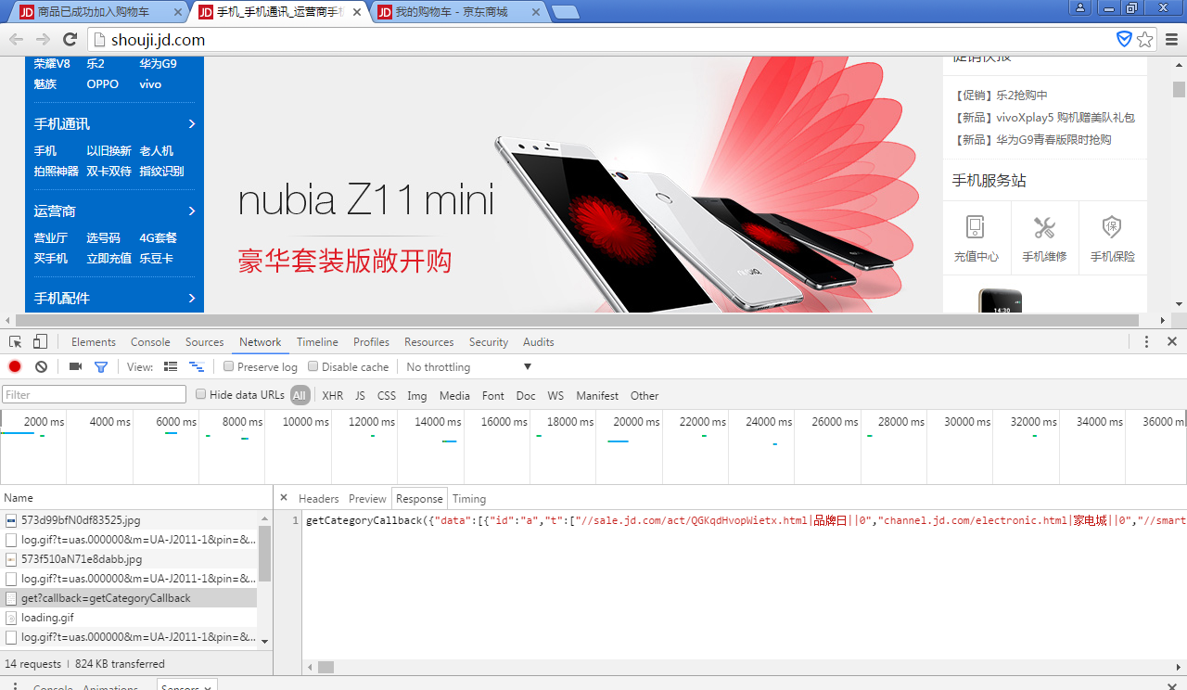

创建cookie
document.cookie属性是可写的，可以通过它为当前网站添加Cookie。
document.cookie = 'fontSize=14';
Cookie的值必须写成key=value的形式。
但是，document.cookie一次只能写入一个Cookie，而且写入并不是覆盖，而是添加。
document.cookie = 'test1=hello';
document.cookie = 'test2=world';
document.cookie// test1=hello;test2=world
完整形式：[]中是可选项
document.cookie = “name=value[;expires=date][;path=path-to-resource][;domain=域名][;secure]”

获取cookie
document.cookie
一次可以读出全部Cookie，但是只能写入一个Cookie

失效时间
失效时间(expires)：cookie何时应该被删除。值是一个GMT格式的日期。如果日期是以前的日期，cookie会立刻被删除。

限制路径
路径(path) ：只有当前页面在cookie指定路径或指定路径的子路径，才向服务器发送cookie信息。(也只有此时才能访问到)

限制域
www.jd.com顶级域
mobile.jd.com 二级域

安全标志：
如果包含此标志，则只有在https时，才发送cookie信息。
http://www.baidu.com
https://www.baidu.com

编码：encodeURIComponent(str)
解码：decodeURIComponent(str)

